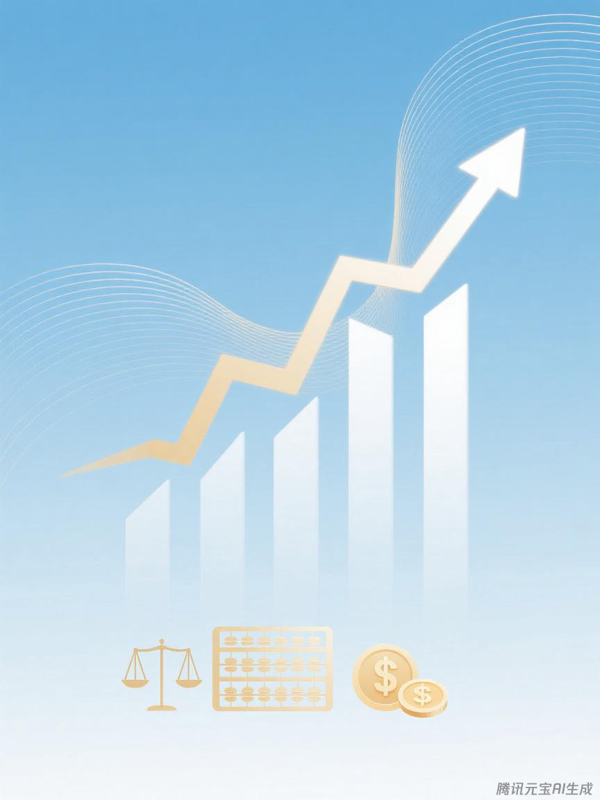

晋州市民政局
预算代码：314

二〇二五年九月
2024年度
部门决算公开文本

